**Semana 2 02/09/2022**

La idea del proyecto es que, en base a un volumen grande de información, mostrársela a un usuario final de una forma entendible.

***Laboratorio 1 y 2***

**1. instalación de Python**

Esto lo realizo IT.

**¿Cuál es el comando Python para ver la versión actualmente instalada en su computadora?**

Ese comando es Python --versión

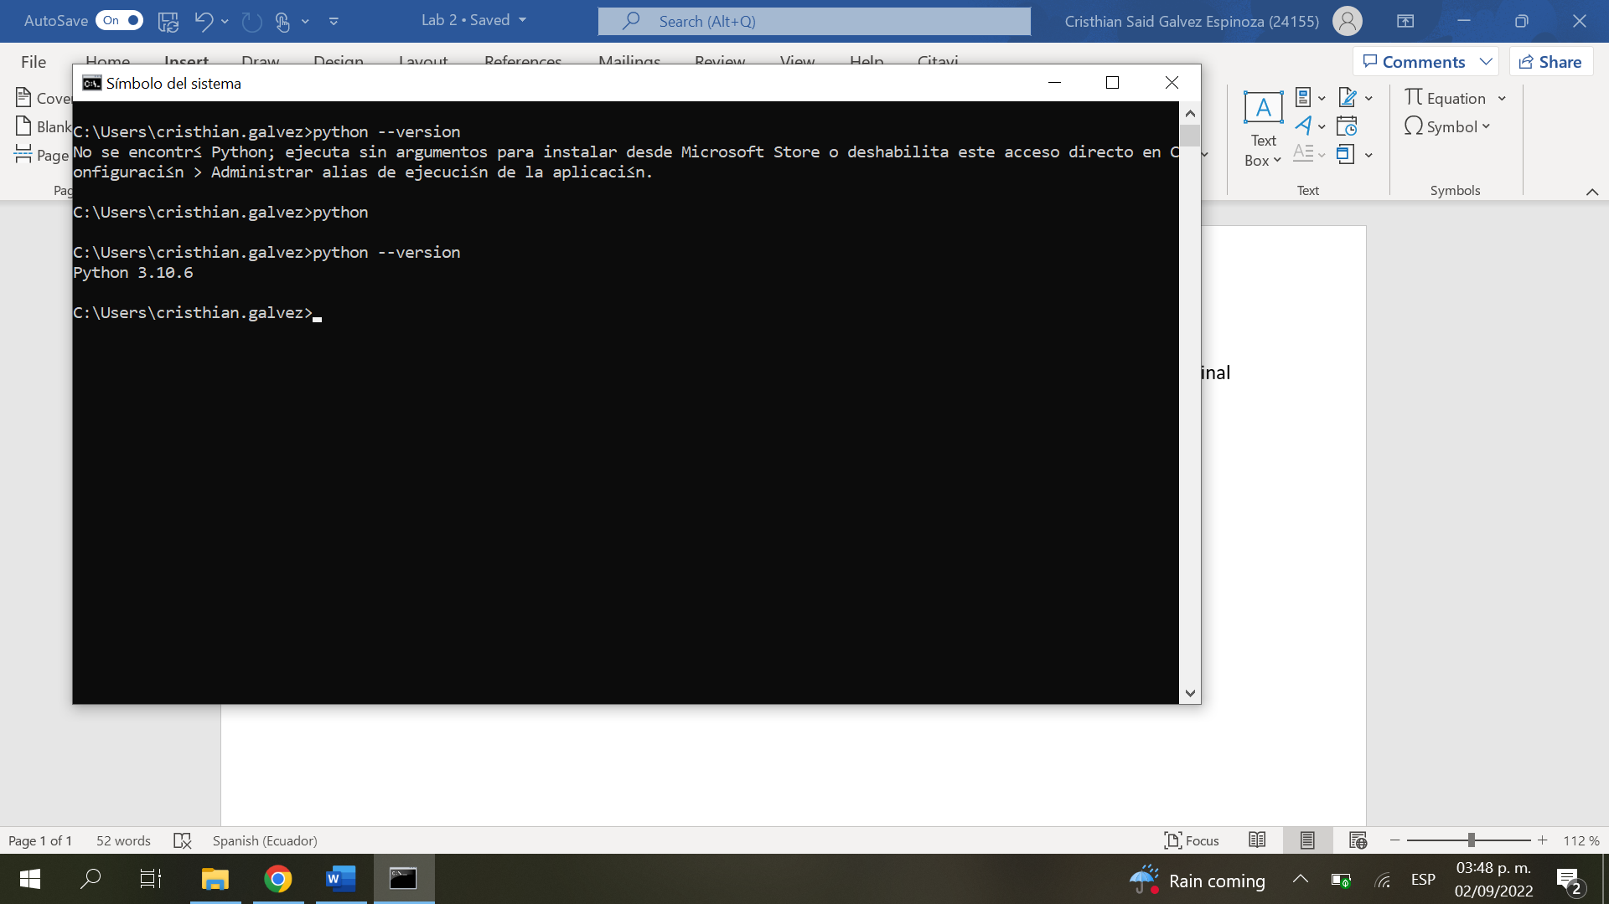

Mover entre directorios un nivel hacia arriba, hacia abajo

Comandos:

CD: Change director

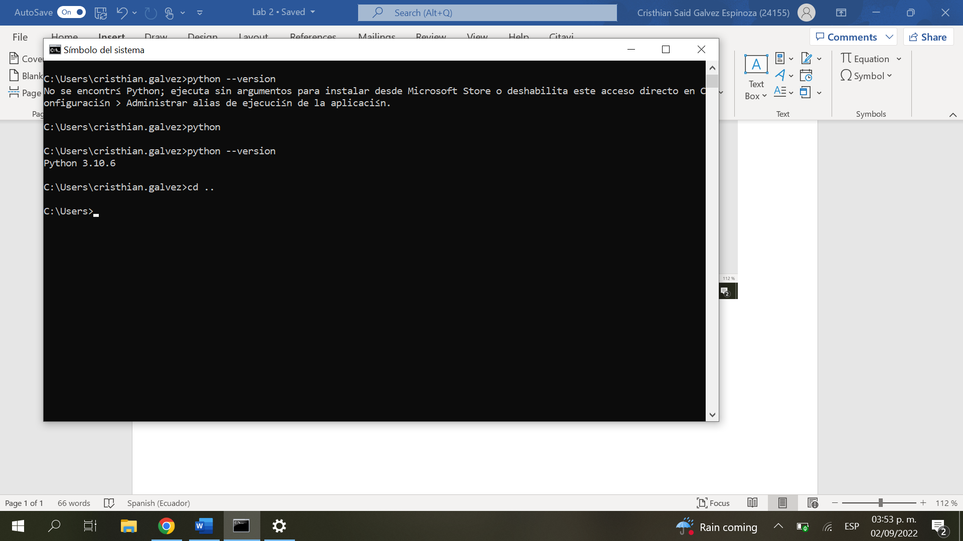

Para subir de nivel coloco cd (nombre de la carpeta sin los paréntesis aquí puestos)

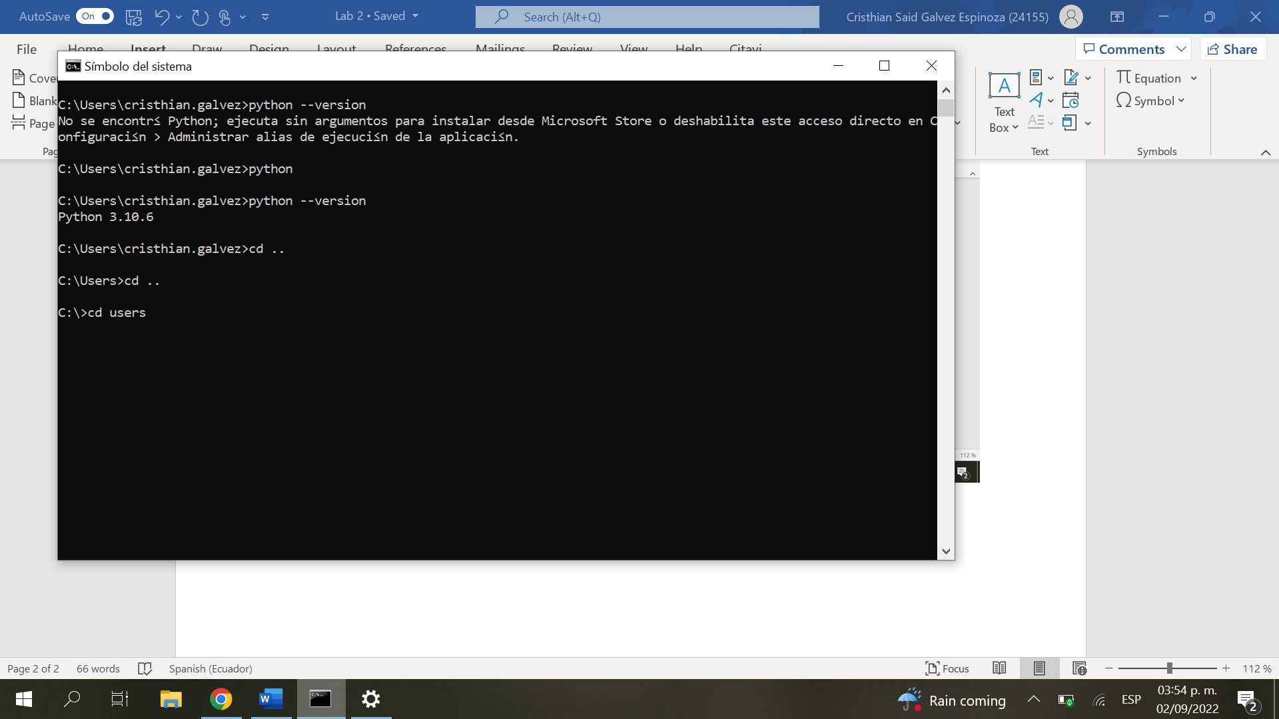

Para limpiar todo se usa, cls

* Utilizar dir para verificar nombres

Pluggins permiten mejor visualización del sistema

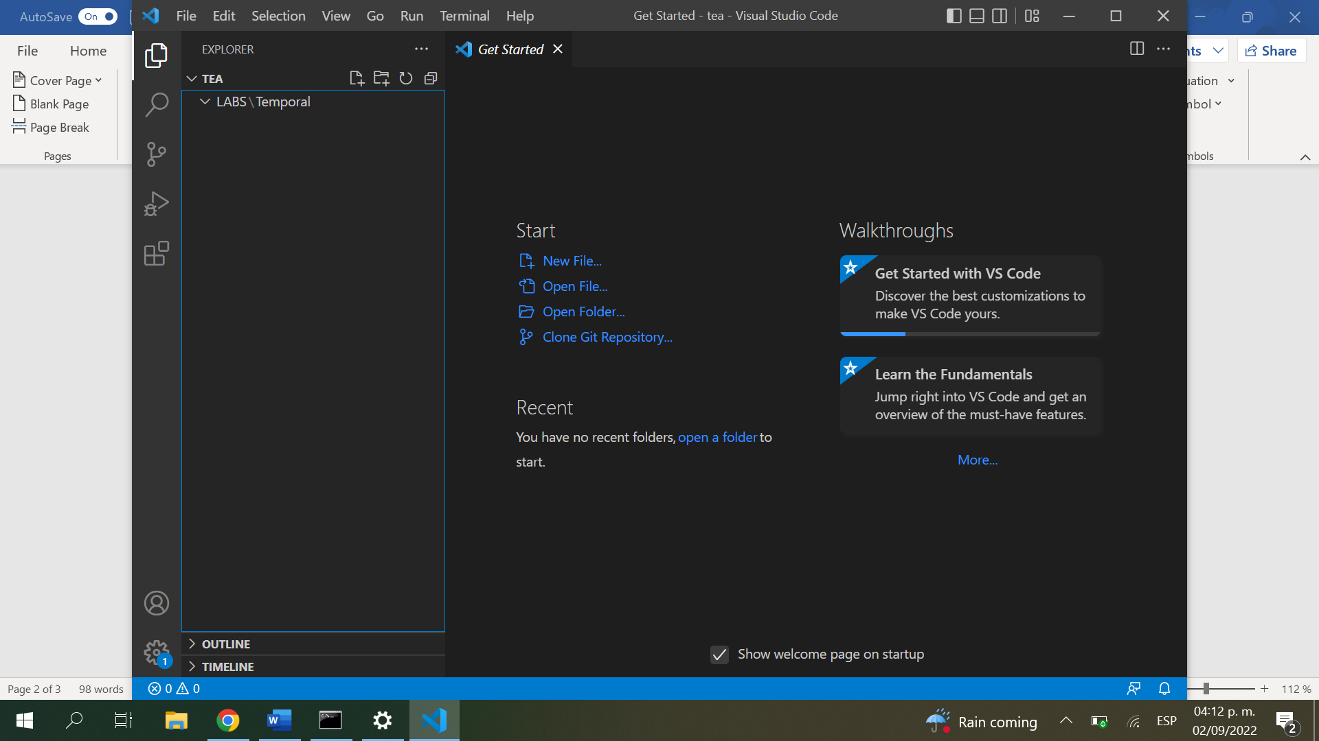

**2. Instalación de Visual Studio Code (VSC)** 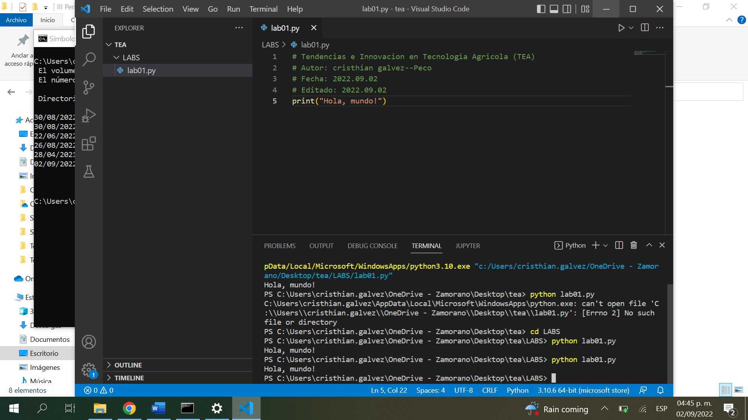

**3. Scratch**

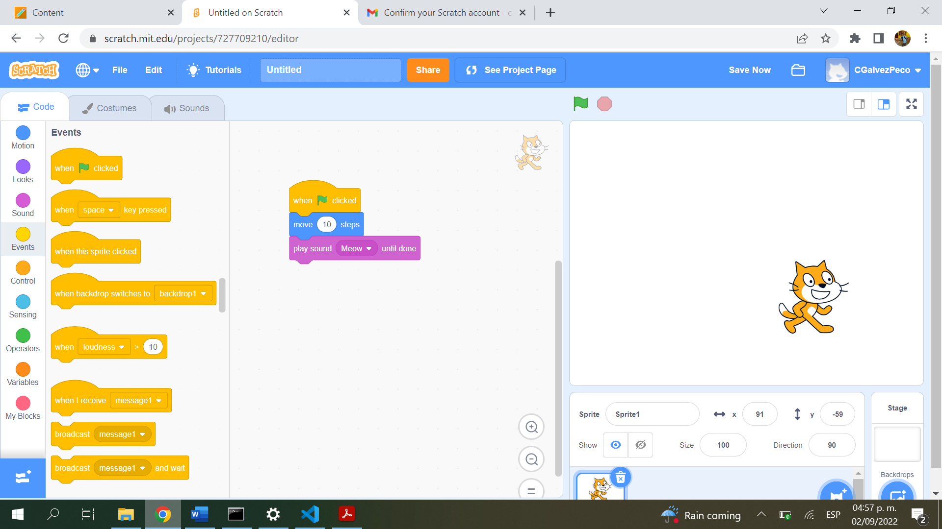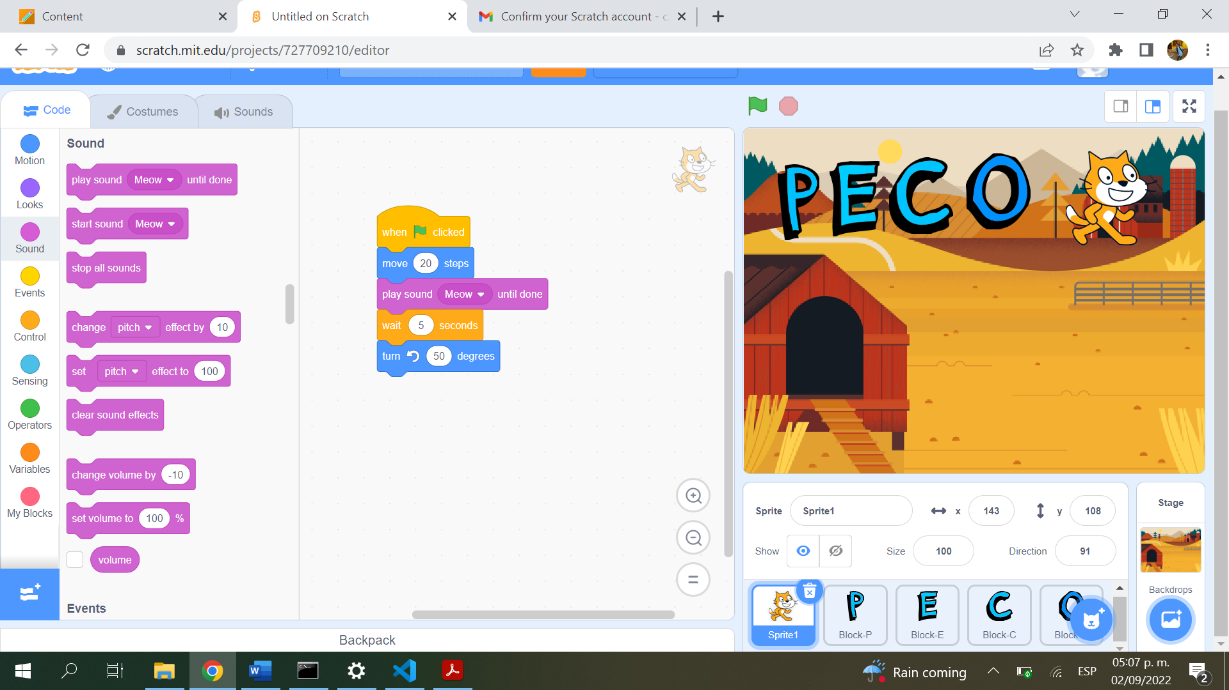

**4.1 Instalación de GitHub**

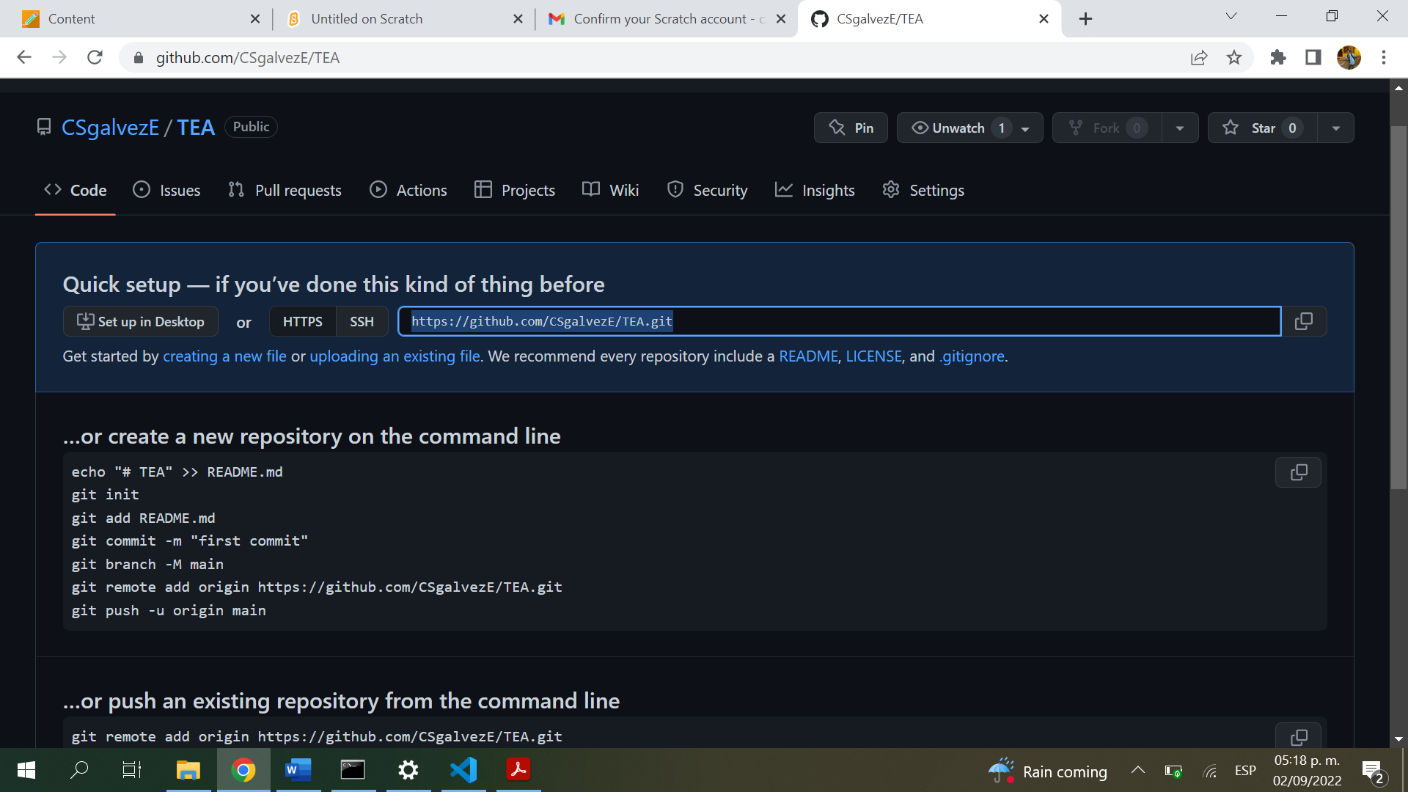

<https://github.com/CSgalvezE/TEA.git>

dirección de mi repositorio